SASS

O sass é um Css mais poderoso.

Para utilizá-lo no editor de código basta fazer um arquivo arquivo.scss que ele já será criado

Ativando o SASS
o sass precisa ser copilado para o css
É preciso executar no terminal o comando que vai fazer a copilação do arquivo sass para css.
No terminal e na pasta que estão os arquivo no terminal rode o comando:
sass arquivo.scss:arquivo.css
EX: sass style.scss:style.css

Sass copilação automática
para deixar a compilação do sass de maneira automática basta dogitar no terminal:
sass --watch arquivo.scss:arquivo.css
EX: sass --watch style.scss:style.css
ele vai ficar executado automáticamete para parar no terminal pressione Ctrl+c.

Quando os arquivos estiver em pastas separadas é preciso informar o caminho
EX: sass pasta/arquivo.scss:pasta/arquivo.css

variáveis no sass
para criar variáveis basta adicionar um cifrão e o nome da variável na sequência EX: $variavel
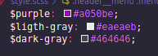
e utilizá-las no lugar das cores.

Nesting e Parent Selector

usamos o Nesting e Parent Selector para evitar a repetição de código, mas para que funciona perfeitamente també temos que aplicar a metodologia bem.
No exemplo abaixo foi usado os dois, foi declarado a classe header e estilizada já o a classe header__logo está dentro de header, então foi só usar o Parent Selector &__logo, dispensando assim a repetição de código, e isso tudo dentro do colchetes do header.
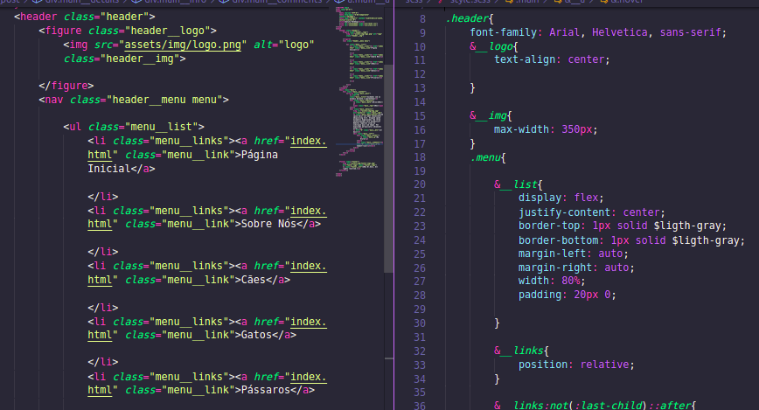

Interpolando variável

Ex de variável com valor
$img-width: 50%;
para utilizar em no campo valor, utiliza-se normal, como no exemplo abaixo na class &__img2:
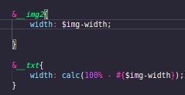
note que ao utilizar em um calculo teve que utilizar a interpolação com #{} ficando parecido com as tempate strings do javaScript ${}.

placeholder selector:

placeholder são variaveis que utilizamos em qualquer momento do código, podendo pegar uma função chave e valor do css e dar um nome próprio.

criando o placeholder selector utilizando um placeholder selector:
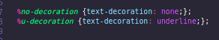
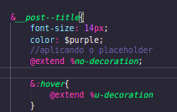

mixin

o mixim é um grupo de valores CSS que você pode utilizar em trechos do código sem precisar ficar repetindo todos os valores:

criando um mixim:
para criar,vá par ao início do arquivo e declare o mixim com @mixin nomeDoMixin{valores CSS}
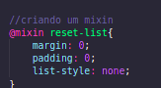

aplicando o mixim:
para aplicar basta começar com o @includes seguido do nome do mixim
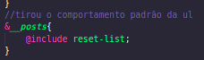

mixin com variáveis:

Para declarar mixis com propriedades que vaiam basta abrir parenteses depois no nome para criar as vaiáveis do bloco:

Declarando mixin variável:
note que o primeiro valor é a propriedade e a segunda o valor:
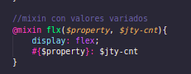
dentro do bloco você pode adicionar as estilizações fixas também como no caso do display:flex.

Aplicando o mixin:
para aplicar basta clamar com o @include nomeDoMixin(PropriedadeDaVariavel: ValorDaVariavel)
o display flex já vem automático e o justify-content: center veio por parâmetro.
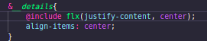

Mixim para media queries:

declarando: aplicando
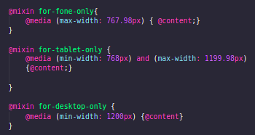
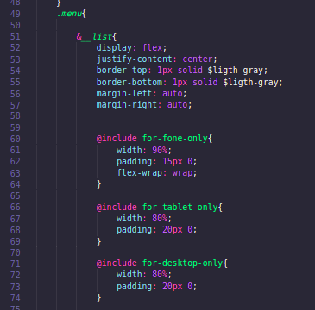

note que na declaração no parênteses do media querrie deve haver o @content;

separando arquivos sass:
quando o css fica muito grande acostumamos a separá-los em arquivos, para separar os arquivos de sass você cria o _arquivo.scss com um “hunderline” na frente.
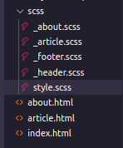

O arquivo sem o _hunderline é o arquivo principal que ira importar todos os demais.

Importando os arquivos sass
para importá-los basta no arquivo principal adicionar um @import “nomeDoArquino” sem o _underline, e se tiver mai de 1 arquivo como no exemplo não será preciso fazer um novo import, basta separar o nome dos arquivos por ,VIRGULA.
